Verkeersbesluit voor het reserveren van parkeerplaatsen voor het laden voertuigen juni 2026
1. Juridisch kader
Gelet op artikel 18 lid 1 onder d Wegenverkeerswet 1994 en artikel 12 Besluit administratieve bepalingen inzake het wegverkeer (BABW) is namens het college van Burgemeester en wethouders van de gemeente Gooise Meren een verkeersbesluit genomen. Voorts vallen het Reglement verkeersregels en verkeerstekens 1990, de Uitvoeringsvoorschriften BABW en de Algemene wet bestuursrecht binnen het juridische kader.
2. Bestuurlijk kader
2.1 Coalitieakkoord 2022 - 2026
In het Coalitieakkoord 2022 – 2026 staat dat de gemeente duurzaam, leefbaar en toekomstgericht wil zijn. In het coalitieakkoord onderschrijft de gemeente de landelijke klimaatdoelstellingen. Dit sluit aan bij de inspanningen die op nationaal en internationaal niveau worden gedaan om onze leefwereld duurzamer, leefbaarder en toekomstgericht te maken.
2.2 College-uitvoeringsprogramma 2023 - 2026
In het college-uitvoeringsprogramma is opgenomen dat de gemeente de landelijke klimaatdoelstellingen om in 2050 volledig duurzaam te zijn, onderschrijft.
2.3 Uitgangspunten en werkwijze laadpalen gemeente Gooise Meren 2024 (UWL)
Op 1 mei 2024 is de door het college van Burgemeester en wethouders vastgestelde UWL gepubliceerd. De UWL leggen de uitgangspunten en werkwijze vast die door de gemeente worden gehanteerd om laadpalen in de openbare ruimte te kunnen plaatsen.
3. Aanleiding verkeersbesluit
De gemeente Gooise Meren heeft naar aanleiding van verzoeken van (toekomstige) e-rijders (vraaggestuurd laden) en op basis van het gebruik van bestaande laadpalen (datagestuurd laden) besloten om op een aantal locaties in de openbare ruimte parkeerplaatsen voor het laden van voertuigen te reserveren. Voor het stimuleren van elektrisch vervoer en een goede werking van een elektrisch voertuig is een gebiedsdekkend netwerk van openbare laadvoorzieningen essentieel.
Per beoogde locatie worden twee parkeerplaatsen voor het laden gereserveerd. Het laden vindt plaats door middel van een laadpaal.
Voertuigen die niet op kunnen worden geladen mogen niet op de twee voor het laden gereserveerde parkeerplaatsen parkeren. Om het niet mogen parkeren op de gereserveerde parkeerplaatsen in juridische zin mogelijk te maken is dit verkeersbesluit genomen.
4. Doelstelling verkeersbesluit
Dit verkeersbesluit dient het volgende doel zoals omschreven in de Wegenverkeerswet:
Het voorkomen of beperken van door het verkeer veroorzaakte overlast, hinder of schade alsmede de gevolgen voor het milieu, bedoeld in de Wet Milieubeheer.
Voorts is de volgende doelstelling op dit verkeersbesluit van toepassing zoals omschreven in de
Wegenverkeerswet:
Het bevorderen van een doelmatig of zuinig energiegebruik.
5. Overwegingen
5.1 Bestuurlijk kader
Er is een bestuurlijk kader zoals omschreven in hoofdstuk 2 van dit verkeersbesluit beschikbaar voor het reserveren van parkeerplaatsen in de openbare ruimte ten behoeve van het laden van voertuigen met laadpalen.
5.2 Duurzaam, leefbaar en toekomstgericht
Oplaadbare voertuigen leveren een bijdrage aan de vermindering van de uitstoot van CO2 (duurzaam) en fijnstof (leefbaarheid) en zijn in het stadsverkeer stil (leefbaarheid). In de nabije toekomst worden geen auto’s meer verkocht met een verbrandingsmotor (toekomstgericht).
5.3 Beschikbaarheid laadpalen
Een belangrijke randvoorwaarde voor een verdere stimulering en ondersteuning van het elektrisch rijden is de beschikbaarheid van voldoende laadpalen in de openbare ruimte. Dan is alleen het plaatsen van laadpalen niet voldoende. Ook de twee bij de laadpaal horende parkeerplaatsen moeten altijd voor het laden beschikbaar zijn. Daarom worden per laadpaal twee parkeerplaatsen voor het laden gereserveerd.
5.4 Vraaggestuurd laden
Aan het reserveren van parkeerplaatsen voor het laden liggen deels verzoeken van (toekomstige) e-rijders ten grondslag. Er is dan sprake van vraaggestuurd laden. Niet ieder verzoek leidt tot het reserveren van parkeerplaatsen. Het verzoek moet aan bepaalde voorwaarden voldoen. Hier is op basis van de UWL op getoetst. Een verzoek voldoet aan de voorwaarden als de verzoeker binnen de gemeente woont, niet op eigen terrein kan laden en aantoonbaar een auto heeft of krijgt die kan worden geladen.
Als een verzoek aan de voorwaarden voldoet, dan wordt vervolgens voor zover van toepassing naar het gebruik van bestaande laadpalen in de directe omgeving gekeken. Het gebruik van de bestaande laadpalen moet hoger zijn dan de norm die de MRA-E hiervoor hanteert. In de UWL staat dat de gemeente Gooise Meren zich aan deze norm committeert.
Als een verzoek aan de voorwaarden voldoet én (voor zover van toepassing) het gebruik van de bestaande laadpalen is hoger dan de daarvoor gestelde norm, dan leidt een verzoek tot het plaatsen van een nieuwe laadpaal en het reserveren van twee parkeerplaatsen voor het laden van voertuigen.
In dit verkeersbesluit is op 7 locaties sprake van vraaggestuurd laden (zie hoofdstuk 7).
5.5 Datagestuurd laden
Bij datagestuurd laden is er geen sprake van een verzoek en wordt uitsluitend naar het gebruik van bestaande laadpalen gekeken. De norm zoals genoemd in paragraaf 5.4 is ook bij datagestuurd laden van toepassing. Als het gebruik van een bestaande laadpaal hoger is dan de daarvoor gestelde norm, dan wordt een laadpaal bijgeplaatst en worden de bijbehorende parkeerplaatsen voor het laden gereserveerd.
In dit verkeersbesluit is op 39 locaties sprake van datagestuurd laden (zie hoofdstuk 7).
5.6 Locatievoorstel
Een laadpaal wordt niet op elke willekeurige locatie geplaatst. Een locatie moet voldoen aan de voorwaarden (voor zover van toepassing) zoals in de UWL staan opgenomen. Als meerdere locaties aan de van toepassing zijnde voorwaarden voldoen, dan wordt voor een bepaalde locatie gekozen zonder dat hier een specifieke reden voor is.
5.7 Afweging belangen
Op de twee voor het laden gereserveerde parkeerplaatsen mogen geen voertuigen worden geparkeerd die niet kunnen worden geladen. Met het oog hierop maakt het college van Burgemeester en wethouders de volgende belangenafweging.
Het algemeen belang om onze leefwereld duurzamer, leefbaarder en toekomstbestendiger te maken weegt zwaarder dan het individuele belang van direct omwonenden om hun voertuig op korte afstand van de woning te kunnen parkeren.
Hoe hoger de parkeerdruk is, hoe groter de kans wordt dat door het reserveren van parkeerplaatsen voor het laden de afstand tussen de woning van een omwonende en het dichtstbijzijnde beschikbare parkeervak groter wordt.
Gegeven de belangenafweging zoals in de tweede alinea van deze paragraaf geformuleerd wordt bij het bepalen van de locaties van de laadpalen niet naar de parkeerdruk gekeken.
5.8 Overleg politie
Op grond van artikel 24 BABW is advies gevraagd aan de politie. De politie heeft positief op het verkeersbesluit geadviseerd.
6. Bekendmaking
Dit verkeersbesluit inclusief de afbeeldingen van de beoogde locaties van de laadpalen wordt gepubliceerd in het Gemeenteblad. Voor zover van toepassing worden de direct omwonenden met een brief geïnformeerd dat dit verkeersbesluit is genomen en gepubliceerd en dat er een mogelijkheid is om bezwaar te maken conform de Algemene wet Bestuursrecht. In de brief staat vermeld waar het verkeersbesluit en de afbeeldingen van de beoogde locaties kunnen worden gevonden.
7. Besluit
Op grond van de overwegingen zoals in dit verkeersbesluit zijn geformuleerd is namens het college van Burgemeester en wethouders besloten om twee parkeerplaatsen voor het laden van voertuigen te reserveren door het plaatsen van bord E8c zoals opgenomen in bijlage I van het RVV1990 in de directe nabijheid van de woningen of panden met de volgende adressen:
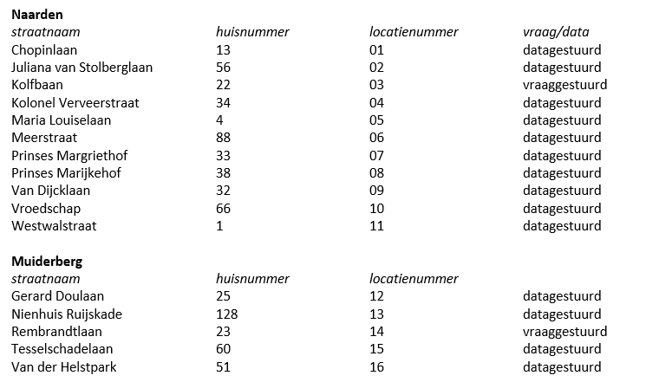
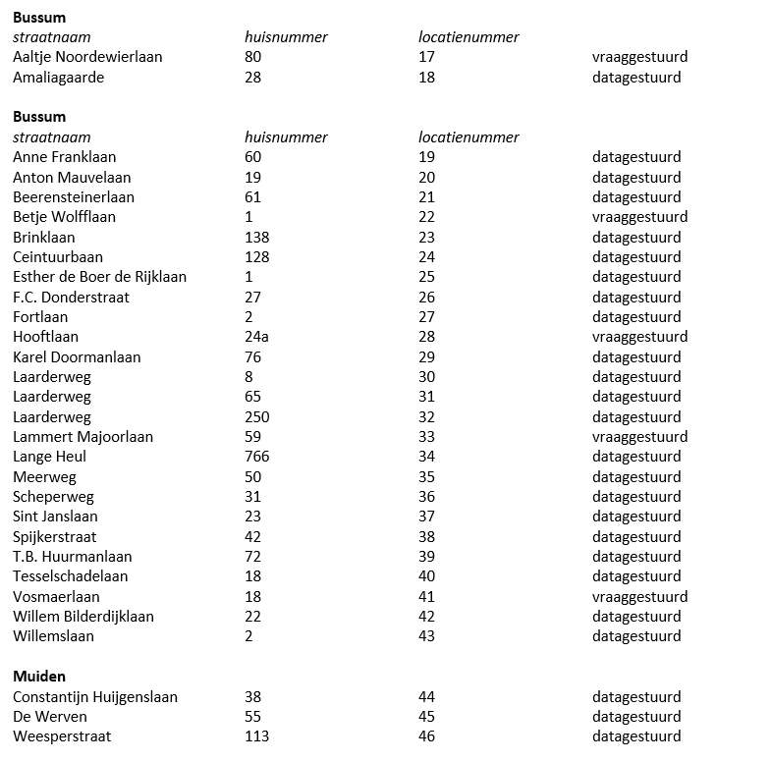

Bussum, 18 juni 2026

namens Burgemeester en wethouders van Gooise Meren,

R. Stuurman
Manager afdeling Beheer Openbare Ruimte en Gebouwen

Bezwaar
U kunt op grond van de Algemene wet bestuursrecht tegen dit verkeersbesluit binnen zes weken na dag van bekendmaking bezwaar maken. Het bezwaarschrift moet schriftelijk worden gericht aan het college van Burgemeester en wethouders van de gemeente Gooise Meren, postbus 6000, 1400 HA Bussum.
Het bezwaarschrift dient te zijn ondertekend en ten minste het volgende te bevatten:
naam en adres van de indiener;
de dagtekening;
een omschrijving van het besluit waartegen het bezwaar is gericht;
de gronden van het bezwaar.
Voorlopige voorziening
Een bezwaar heeft geen opschortende werking van het besluit. Echter, de gemeente Gooise Meren plaatst geen laadpalen zo lang de bezwaarprocedure loopt. De bezwaarprocedure stopt zodra het college van Burgemeester en wethouders het besluit op bezwaar heeft genomen. Als het college van Burgemeester en wethouders met het besluit op bezwaar het bezwaar ongegrond heeft verklaard, dan wordt de laadpaal geplaatst en worden de parkeerplaatsen voor het laden gereserveerd.
Het voorgaande neemt niet weg dat er altijd de mogelijkheid is om toch een verzoek in te dienen om een Voorlopige voorziening te treffen zoals bedoeld in de Algemene wet bestuursrecht. U kunt dit verzoek indienen bij de Voorzieningenrechter van de Arrondissementsrechtbank te Utrecht. Voor het verzoek wordt griffierecht geheven.



